setupTests.js -> eliminar

elimnar la imagen y contenido dentro de return y copiar desde index.html lo que esta contenido dentro de <body>

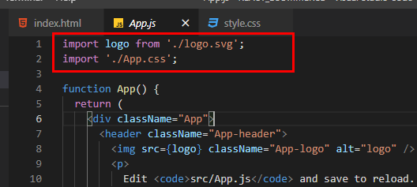

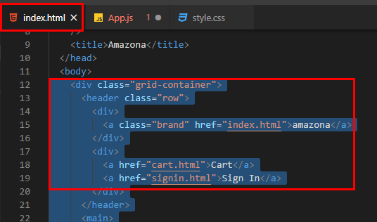

Copiar todo de style.css y pegarlo en src-> index.css borrando el bloque de code

